OPB: POPOLDANSKE DEJAVNOSTI ZA 4. RAZRED
3. teden: 23. 11. 2020 – 27. 11. 2020

Pozdravljeni učenci 4. razredov!
Zakorakali smo že v tretji teden dela na daljavo. Učitelji podaljšanega bivanja smo vam tudi tokrat pripravili popoldanske dejavnosti med poukom na daljavo. Te dejavnosti niso obvezne, bomo pa zelo veseli, če jih boste želeli opravljati v vašem prostem času.
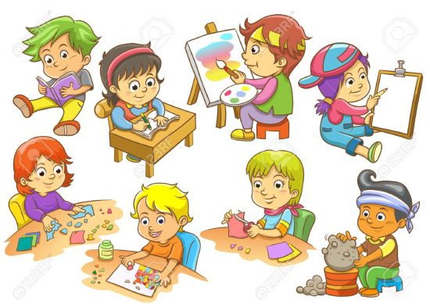
No pa začnimo!

PONEDELJEK: 23. 11. 2020
Za začetek se malo sprostite in razmigajte z naslednjim posnetkom:
https://www.youtube.com/watch?v=FGBMTzSlY-w



• USTVARJANJE
Potrebuješ 1 lista papirja ter flomastre ali barvice. Sledi korakom v videu na spodnji povezavi in izdelaj svojo pošast.
Navodila najdeš v videu:
https://www.youtube.com/watch?v=meN-eWeM3Mc

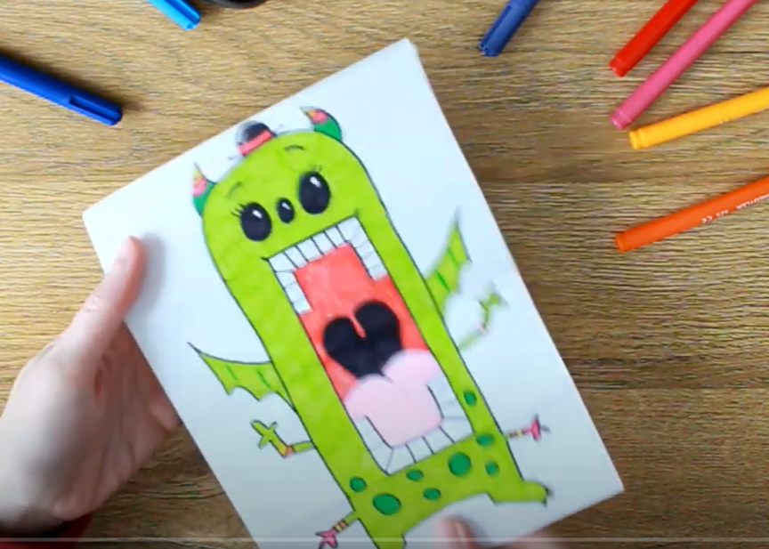
• ŠPORT

To delo na daljavo nas sili, da smo veliko v sedečem položaju, zato se razmigaj.
NALOGE:
• KOPALNICA: 12 x se usedi na stranišče in vstani.
• SPALNICA: 12 x stopi na posteljo in sestopi. Vsakič začni z drugo nogo.
• HODNIK: 4 dolžine račje hoje.
• VHOD: 6 visokih poskokov.
• DNEVNA SOBA: 20 plavalnih zamahov.
• KUHINJA: 12 zapiranj knjig.
• TVOJA POSTELJA: Ulezi se, globoko zadihaj in uživaj v svojem zdravem telesu.


TOREK: 24. 11. 2020
USTVARJANJE
Danes bomo izdelali LAVA LUČKO.

Potrebuješ:
- prazno majhno plastenko
- vodo
- olje
- šumečo tableto
- živilsko barvilo
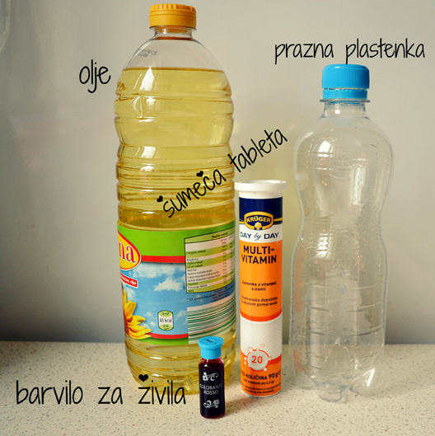

V plastenko nalijemo olje do 3/4 ter dodamo še malo vode. Na vrhu pustimo malo prostora. V zmes kanemo nekaj kapljic barvila. Prelomimo šumečo tableto na pol in jo spustimo v plastenko.

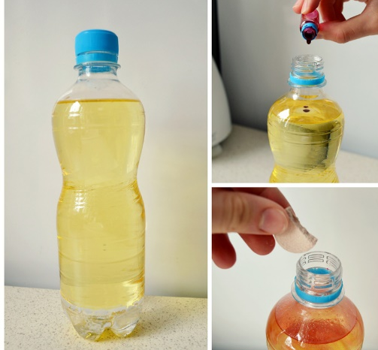

Sedaj pa opazujmo dogajanje v plastenki:

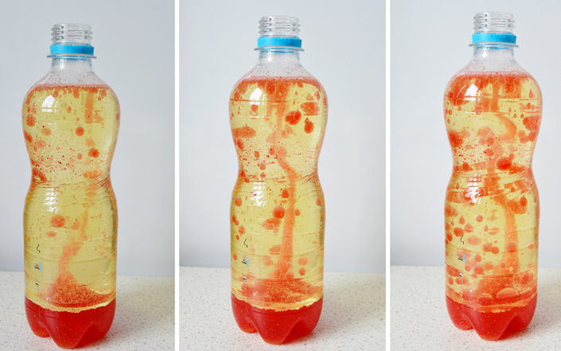

Da pa bo to res lučka, plastenko osvetlimo (s svetilko ali telefonom) in uživamo v “čarobnem” prizoru.
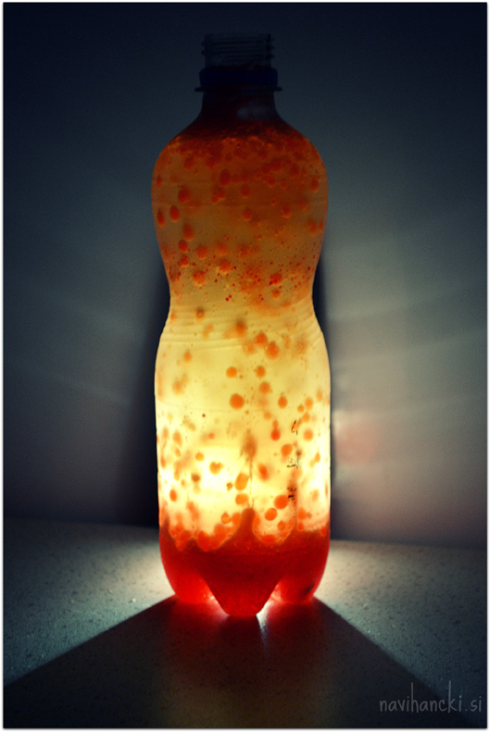

Olje in voda se med seboj ne mešata. Ker je voda težja od olja, se spusti na dno. Barvilo se meša le z vodo, zato olja ne obarva. Šumeča tableta reagira z vodo v nastanek mehurčkov ogljikovega dioksida. Ti mehurčki se oprimejo barvila in povzdignejo na površje, tam počijo, barvilo pa se spusti nazaj na dno. Proces poteka, dokler se šumeča tableta raztaplja.

ŠPORT

- Najprej si pripravi prostor ali se odpravi na zrak (na balkon, pred hišo, blok). Tokrat boš potreboval tudi uro ali telefon s štoparico.

- Ogrej telo. Pri vsaki vaji vztrajaj 20 sekund.

- Tek na mestu
- Visoki skiping
- Hopsanje
- Brcanje v zadnjico

- Naredi gimnastične vaje:

Glava in vrat:
kroženje,
odmiki,
kimanje, odkimavanje

Roke:
kroženje z zapestji naprej in nazaj,
kroženje s podlahtmi naprej in nazaj,
kroženje s celimi rokami naprej in nazaj

Trup:
kroženje z boki,
odmiki v stran,
predkloni in zakloni

Noge:
zamahi z nogo naprej, v stran in nazaj,
kroženje v kolenih,
izpadni korak naprej z obema nogama, držiš 10 sekund.

Naredi še:
- 10 poskokov,
- 10 počepov,
- 10 sklec,
- 10 dvigov trupa
- 10 hrbtnih

Če želiš, si lahko ogledaš posnetek:

https://www.youtube.com/watch?v=cvzYACsYKUE&feature=youtu.be&ab_channel=%C5%BDiva%C5%A0krinjarTomc

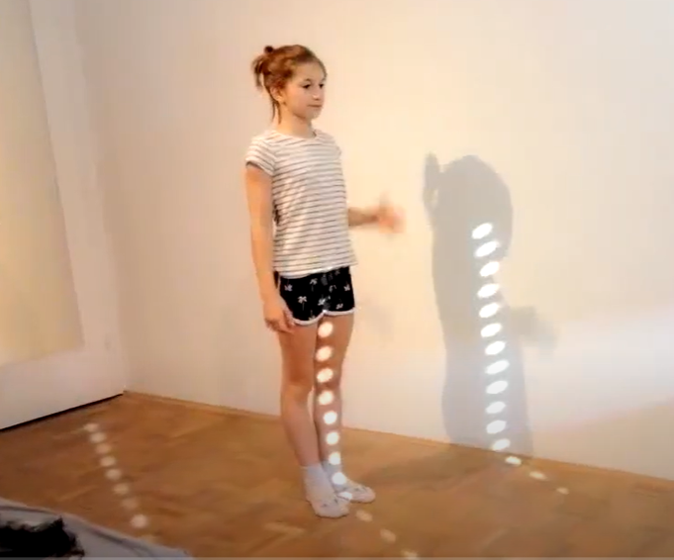
SREDA: 25. 11. 2020
USTVARJANJE
Danes bomo ustvarjali z milnimi mehurčki. JUUUPIII!
- detergent za posodo
- tekoča živilska barvila
- voda
- majhni kozarčki ali druge posodice
- paličica za pihanje milnih mehurčkov, če je nimate, si pomagate s slamico
- risalni listi (po možnosti malo debelejše teksture)
- zaščita pred madeži na oblačilih oziroma stara majica (po potrebi)
V vsako posodico dajte kapljico ali dve tekočega živilskega barvila izbrane barve. Dodajte še kapljico ali dve detergenta za posodo. Posodice nato dopolnite z vodo, pripravite risalni list, paličico za pihanje milnih mehurčkov pa pomočite v mešanico izbrane barve ter mehurčke pihate kar nad risalni list. Lahko tudi poskusite s slamico.
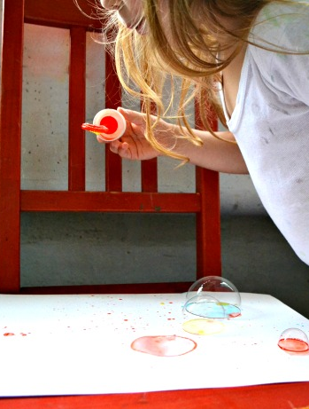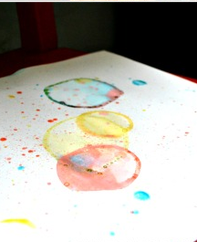

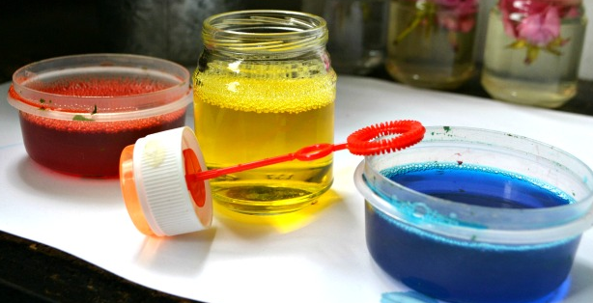
ŠPORT
Danes vzemi kolo in pojdi za 20 minut kolesarit. Spočij glavo in razmigaj telo. Ne pozab se prej še ogret.
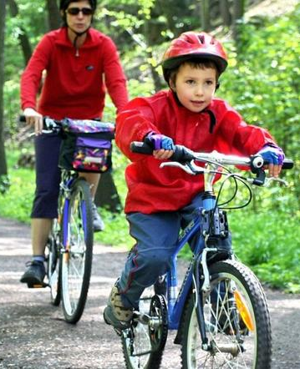

ČETRTEK: 26. 11. 2020
USTVARJANJE

Danes bomo pripravili čokoladno-kokosove kroglice.
Sestavine:
- 200g dateljnov brez koščic
- 100g kokosove moke
- 2 jedilni žlici kakava v prahu
Vse sestavine damo v mešalnik in dobro premešamo.
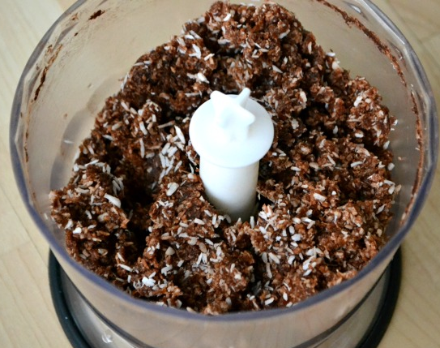
Nato oblikujemo kroglice. Čisto preprost recept. In kroglice hitro zmanjkajo. Pa dober tek.

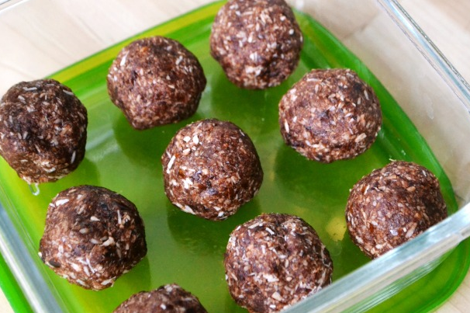

ŠPORT
Danes si spočij glavo in pojdi na 15 minutni tek. Ogrej se z vajami, ki jih sedaj že znaš in akcija.
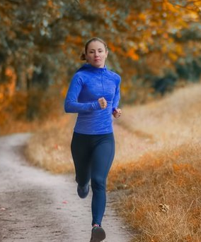

PETEK: 27. 11. 2020
USTVARJANJE

Oglej si spletno stran:
https://ustavi.se/cilj-je-zbrati-21-tisoc-praznicnih-voscil-za-21-tisoc-starejsih/

Danes boš izdelal voščilnico za starostnike in jim zaželel nekaj lepih želja. Nato, starše prosi pa pomoč. Voščilnico pošlji na naslov:
Ana Petrič, DEOS Center starejših Notranje Gorice, Gmajna 7, 1357 Notranje Gorice.

Potrebuješ:
- list kartona za čestitko
- škarje
- okraske za čestitko (bleščice, nalepke …)
- lepilo

Karton prepogni v poljubno čestitko in ga po potrebi obreži. Da dobiš obliko čestitke. Nato to čestitko natančno oblikuj in z vsemi navodili, ki so objavljena na zgornji povezavi.
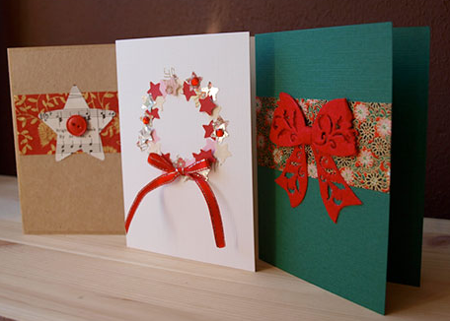
ŠPORT
Zdaj pa je čas za igro. Pridružijo se ti lahko vsi člani družine, ali pa se igraj sam. Potrebuješ kocko in prostor.
Vsako nalogo izvajaj minuto.
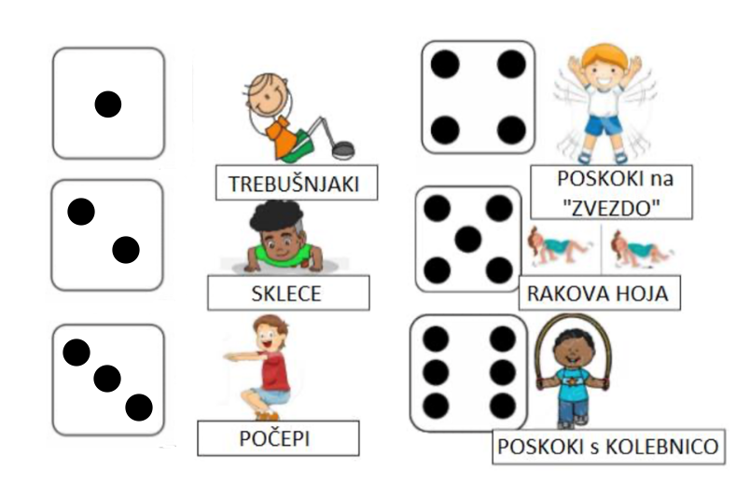

TO JE BILO VSE ZA TA TEDEN, HVALA ZA SODELOVANJE!


Za vas zbrala in uredila: Barbara Marinšek

